Uzaicinājums pretendentiem piedalīties cenu aptaujā

Valsts ugunsdzēsības un glābšanas dienesta spēļu iegādāšana

Pasūtītājs: Valsts ugunsdzēsības un glābšanas dienests
Bankas rekvizīti
Saņēmēja nosaukums:
Valsts ugunsdzēsības un glābšanas dienests
pasts@vugd.gov.lv
Talejas iela 1, Rīga, LV-1026
Saņēmēja reģistrācijas numurs: 90000049834
Bankas konts: LV27TREL2140144017000
Bankas nosaukums: Valsts Kase Rīgas NC
Bankas kods: TRELLV22

Pasūtītāja nosaukums | Valsts ugunsdzēsības un glābšanas dienests
Kontaktpersona | Irita Slavinska tel.nr. : 22449290

Piedāvājuma izvēles kritērijs: piedāvājums ar viszemāko cenu, kas pilnībā atbilst uzaicinājuma prasībām.

Pretendents iesniedz piedāvājumu: finanšu piedāvājumu un pretendenta tehnisko piedāvājumu atbilstoši piedāvājuma iesniegšanas formai (1. un 2.pielikums).

Piedāvājums iesniedzams: līdz 2026.gada 1.aprīlim (ieskaitot) elektroniski: irita.slavinska@vugd.gov.lv .
- Apmaksa: Pēcapmaksas rēķins/pavadzīme.

1.pielikums

Finanšu piedāvājums
Iepirkuma daļai “Valsts ugunsdzēsības un glābšanas dienesta spēļu iegādāšana”

1. Pasūtītie pakalpojumi/preces: | Spēles:  - Liela izmēra spēle “Pamani to” (ar ugunsdzēsēju glābēju tematiku);  - Atmiņas spēle (ar ugunsdzēsēju glābēju tematiku).
2. Pakalpojuma sniegšanas /preču piegādes vieta un laiks: | Spēļu piegādāšana: trīs nedēļas pēc dizaina saskaņošanas un pasūtījuma veikšanas, pēc adreses Talejas iela 1, Rīga.

Tehniskā specifikācija un pretendenta tehniskais piedāvājums
Mērķis: | Spēles galvenais mērķis ir stiprināt sabiedrības zināšanas par ugunsdzēsēja glābēja profesiju, kā arī veicināt telefona numura 112 atpazīstamību.
Mērķa grupa: | Bērni un pieaugušie, kas piedalīsies VUGD organizētajos publiskajos pasākumos.
Iegūstamās kompetences: | Zināšanas par ugunsdzēsēja glābēja profesiju, tās pienākumiem un nozīmi sabiedrībā, zināšanas par vienotā ārkārtas palīdzības izsaukumu numura 112 lietošanu, sadarbības un komandas darba prasmes.
Saturs: | SPĒLE “PAMANI TO”  (AR UGUNSDZĒSĒJU GLĀBĒJU TEMATIKU)  - Vismaz 50 apaļas abpusēji apdrukātas spēles kārtis, kuru diametrs nav mazāks par 15 cm, bet nav lielāks par 20 cm;  - Kartiņu materiāls – ūdensizturīgs, ilgstoši lietojams, praktisks, nelokāms, ciets, relatīvi viegls (varētu būt, piemēram, lakots finieris vai lakots saplāksnis, plastmasa);  - Uzglabāšanas kaste vai soma, ko viegli un ērti pārvietot;  - Vizuālais noformējums – ugunsdzēsēju glābēju tematika (ugunsgrēks, uguns, autocisterna, autokāpnes, ugunsdzēsības aparāts, dūmu detektors, ugunsdzēsības pārklājs, 112 aplikācija, 112 telefona numurs, ugunsdzēsējs glābējs, ceļu satiksmes negadījums, negadījums uz ūdens u.c. - visi attēli, spēles dizains un makets precīzi tiks apspriests pasūtījuma gadījumā). Uz visām kartiņām vienā pusē ir uzdrukāts VUGD logo.  Attēlā ir ilustrēts aptuvenais spēles vizuālais un konceptuālais izskats, kādu sagaida pasūtītājs.
  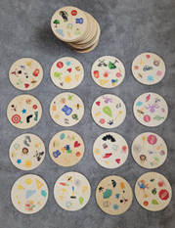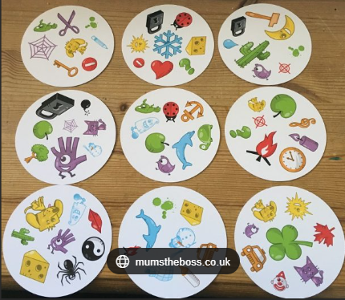
Saturs: | ATMIŅAS SPĒLE  (AR UGUNSDZĒSĒJU GLĀBĒJU TEMATIKU)  - Vismaz 15 kartiņu pāri, kuru izmēri nav mazāki par 20cm, bet nav lielāki par 25 cm;  - Kartiņu materiāls – ūdensizturīgs, ilgstoši lietojams, praktisks, nelokāms, ciets, relatīvi viegls (varētu būt, piemēram, lakots finieris);  - Uzglabāšanas kaste vai soma, ko viegli un ērti pārvietot;  - Vizuālais noformējums – ugunsdzēsēju glābēju tematika (ugunsgrēks, autocisterna, autokāpnes, ugunsdzēsības aparāts, dūmu detektors, ugunsdzēsības pārklājs, 112 telefona numurs, ugunsdzēsējs glābējs, ceļu satiksmes negadījums, negadījums uz ūdens, pareiza rīcība ugunsgrēka izcelšanās gadījumā, informācija, ko vajag paziņot, zvanot uz 112 numuru); visi zīmējumi, spēles dizains un makets precīzi tiks apspriests pasūtījuma gadījumā. Uz visām kartiņām vienā pusē ir uzdrukāts VUGD logo.  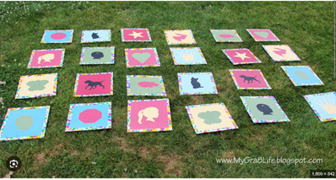  Attēlā ir ilustrēts aptuvenais spēles vizuālais un konceptuālais izskats, kādu sagaida pasūtītājs.
Metode: | Praktiski lietojamās spēles.

Spēļu nogādāšanu nodrošina izpildītājs. Piegādes adrese – Talejas iela 1, Rīga.
Pasūtījuma izpildīšanas laiks: trīs nedēļas pēc dizaina saskaņošanas un pasūtījuma veikšanas.
Pretendenta tehnisko piedāvājumu var nosūtīt līdz 2026.gada 1.aprīlim (ieskaitot)
uz e-pasta adresi irita.slavinska@vugd.gov.lv
Jautājumu vai neskaidrību gadījumā zvanīt pa tālruni 22449290.

Prasības Pretendentam:
1. Izstrādā spēles dizainu un maketu.
2. Pasūtītājs var piedāvāt izpildītājam savus attēlus.
3. Visas bildes, kas tiks izmantotas spēlēs – tiks saskaņotas ar pasūtītāju.
4. Pirms izgatavot spēli – gala variants tiks saskaņots ar pasūtītāju.

2.pielikums
FINANŠU PIEDĀVĀJUMS

Finanšu piedāvājuma cenā ietilpst visas ar tehniskajā specifikācijā noteikto prasību izpildi saistītās izmaksas, kā arī visas ar to netieši saistītās izmaksas.

Pasūtītās preces/pakalpojumi | Skaits | Cena EUR bez PVN | Kopā EUR bez PVN
Spēle “Pamani to” (ar ugunsdzēsēju glābēju tematiku) ar piegādi. | 5
Atmiņas spēle (ar ugunsdzēsēju glābēju tematiku) ar piegādi. | 10
 |  | Kopā EUR bez PVN
 |  | PVN 21%
 |  | Kopā EUR ar PVN

Informācija par pretendentu
Pretendenta nosaukums
Reģistrācijas numurs
Juridiskā adrese
Pasta adrese
Tālrunis
E-pasta adrese
Pretendenta profila adrese internetā
Finanšu rekvizīti
Bankas nosaukums
Bankas kods
Konta numurs
Informācija par pretendenta kontaktpersonu (atbildīgo personu)
Vārds, uzvārds
Ieņemamais amats
Tālrunis |  | Fakss:
E-pasta adrese:

Nodrošinu visas Tehniskajā specifikācijā-Finanšu piedāvājumā izvirzītās prasības:________________________________________________________
(Pretendenta nosaukums, vadītāja vai pilnvarotās personas amats, vārds, uzvārds un paraksts)

